2025新版 | 七年级数学下册
【相交线】重难点题型6个
重难点题型一：垂线段最短
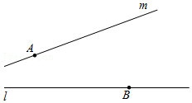
（一）如图，点A在直线m上，点B在直线l上，点A到直线l的距离为a，点B到直线m的距离为b，线段AB的长度为c，通过测量等方法可以判断在a，b，c三个数据中，最大的是 c ．
解：如图所示，
∵AC⊥BC，BD⊥AD，
∴AC＜AB，BD＜AB，
即a＜c，b＜c，
∴在a，b，c三个数据中，最大的是c.

（二）如图，△ABC中，∠ACB＝90°，AC＝3，BC＝4，AB＝5，P为直线AB上一动点，连接PC，则线段PC的最小值是2.4.
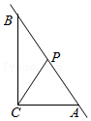
解：在Rt△ABC中，
∠ACB＝90°，AC＝3，BC＝4，AB＝5，
∵当PC⊥AB时，PC的值最小，
此时：△ABC的面积=1/2×AB×PC
=1/2×AC×BC，
∴5PC＝3×4，
∴PC＝2.4

重难点题型二：相交线中的角度计算
（一）已知，O是直线AB上的一点，OC⊥OE．

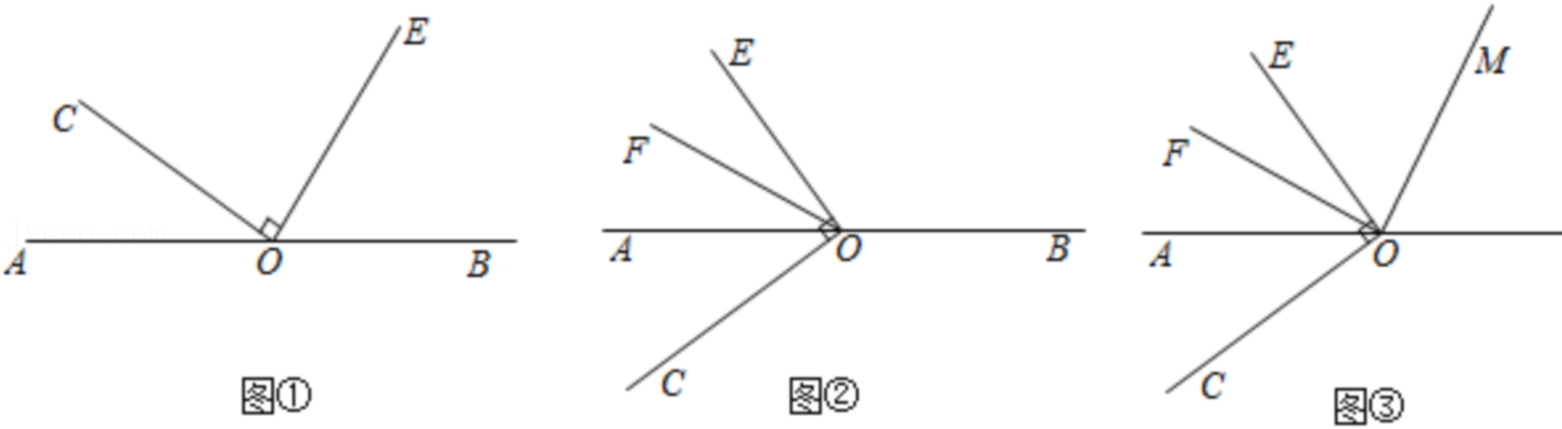

（1）如图1，若∠COA＝34°，求∠BOE的度数．
解：∵OC⊥OE，
∴∠COE＝90°，
又∵∠COA＝34°，
∴∠BOE＝180°﹣∠COE﹣∠COA＝180°﹣90°﹣34°＝56°，
答：∠BOE的度数为56°；
（2）如图2，当射线OC在直线AB下方时，OF平分∠AOE，∠BOE＝130°，求∠COF的度数．
解：∵OF平分∠AOE，∠BOE＝130°，
∴∠EOF＝∠AOF=1/2∠AOE=1/2（180°﹣∠BOE）
=1/2×（180°﹣130°）＝25°，
∴∠COF＝∠COE﹣∠EOF＝90°﹣25°＝65°，
答：∠COF的度数为65°；
（3）在（2）的条件下，如图3，在∠BOE内部作射线OM，使∠COM+17/10∠AOE＝2∠BOM+∠FOM，求∠BOM的度数．
解：设∠BOM＝x°，
∴∠FOM＝180°﹣∠AOF﹣∠BOM＝（155﹣x）°，
∵∠AOE＝180°﹣∠BOE＝50°，
∴∠AOC＝90°﹣∠AOE＝40°，
∴∠COM＝180°+∠AOC﹣∠BOM＝（220﹣x）°，
由题意可得：（220﹣x）°+17/10×50°＝2x°+（155﹣x）°，
解得：x＝75，
答：∠BOM的度数为75°．

（二）平面内两条直线AB、CD相交于点O，∠EOF＝90°，OB平分∠COF．
（1）如图1：
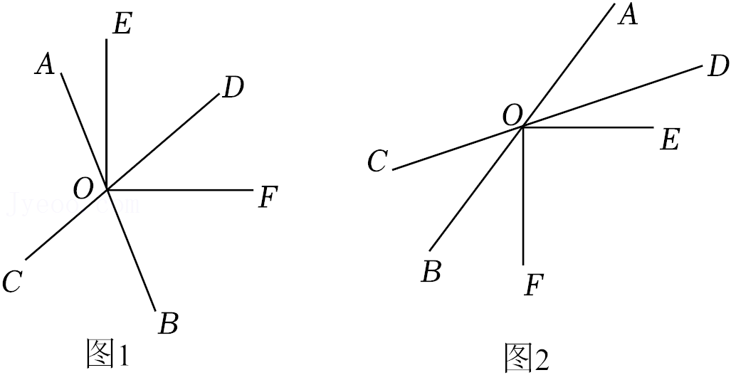
①若∠AOE＝20°，则∠DOF＝40°；
解：∵∠EOF＝90°，∠AOE＝20°，
∴∠BOF＝180°﹣∠EOF﹣∠AOE＝70°，
∵OB平分∠COF，
∴∠COF＝2∠BOF＝140°，
∴∠DOF＝180°﹣∠COF＝40°
②请写出∠DOF和∠AOE的数量关系，并说明理由．
解：∠DOF＝2∠AOE，
理由是：设∠AOE＝x，
∵∠EOF＝90°，
∴∠BOF＝180°﹣∠EOF﹣∠AOE＝90°﹣x，
∵OB平分∠COF，
∴∠COF＝2∠BOF＝180°﹣2x，
∴∠DOF＝180°﹣∠COF＝2x，
∴∠DOF＝2∠AOE
（2）如图2，∠DOF与∠AOE的数量关系是∠DOF＝2∠AOE．
解：∠DOF＝2∠AOE，
理由是：设∠AOE＝y，
∵∠EOF＝90°，
∴∠BOF＝180°﹣∠EOF﹣∠AOE＝90°﹣y，
∵OB平分∠COF，
∴∠COF＝2∠BOF＝180°﹣2y，
∴∠DOF＝180°﹣∠COF＝2y，
∴∠DOF＝2∠AOE

重难点题型三：三线八角
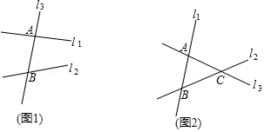
（一）复杂的数学问题我们常会把它分解为基本问题来研究，化繁为简，化整为零这是一种常见的数学解题思想．

（1）如图1，直线l₁，l₂被直线l₃所截，在这个基本图形中，形成了2对同旁内角．
解：直线l₁，l₂被直线l₃所截，在这个基本图形中，形成了2对同旁内角．
（2）如图2，平面内三条直线l₁，l₂，l₃两两相交，交点分别为A、B、C，图中一共有6对同旁内角．
解：平面内三条直线l₁，l₂，l₃两两相交，交点分别为A、B、C，图中一共有3×2＝6对同旁内角．
（3）平面内四条直线两两相交，最多可以形成24对同旁内角．
解：平面内四条直线两两相交，交点最多为6个，最多可以形成4×（4﹣1）×（4﹣2）＝24对同旁内角．
（4）平面内n条直线两两相交，最多可以形成n（n﹣1）（n﹣2）对同旁内角．
解：平面内n条直线两两相交，最多可以形成n（n﹣1）（n﹣2）对同旁内角.

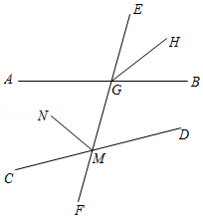
（二）如图，直线EF交AB于G，交CD于M．
（1）图中有多少对对顶角；
解：图中4对对顶角.
（2）图中有多少对邻补角；
解：图中12对邻补角.
（3）图中有多少对同位角；
解：图中有8对同位角.
（4）图中有多少对同旁内角；
解：图中有4对同旁内角.
（5）写出图中的内错角．
解：图中内错角有：∠AGF和∠GMD，∠CMG和∠MGB，∠CMG和∠MGH，∠NMG和∠MGB，∠NMG和∠MGH．

重难点题型四：点到直线的距离
（一）如图，在△ABC中，∠ABC＝90°，BD⊥AC，垂足为点D，AB＝3，BC＝4，AC＝5．下列结论正确的有①②④．（写出所有正确结论的序号）
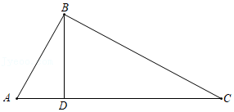
①∠BDC＝90°；②∠C＝∠ABD；③点A到直线BD的距离为线段AB的长度；④点B到直线AC的距离为12/5．
解：①∵BD⊥AC，
∴∠BDC＝90°，故①正确；
②∵∠ABD+∠A＝90°，∠A+∠C＝90°，
∴∠C＝∠ABD，故②正确；
③点A到直线BD的距离为线段AD的长度，故③错误；
④点B到直线AC的距离为1/2×3×4×2÷5=12/5，故④正确．

（二）如图，∠ACD＝90°，CE⊥AB，垂足为E，则下面的结论中，不正确的是（ A ）
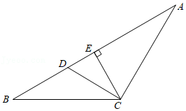
A．点C到AB的垂线段是线段CD
B．CD与AC互相垂直
C．AB与CE互相垂直
D．线段CD的长度是点D到AC的距离
解：∵CE⊥AB，
∴点C到AB的垂线段是线段CE，原说法错误，故本选项符合题意；
B、∵∠ACD＝90°，
∴CD⊥AC，
即CD与AC互相垂直，原说法正确，故本选项不符合题意；
C、∵CE⊥AB，垂足为E，
∴AB与CE互相垂直，原说法正确，故本选项不符合题意；
D、∵∠ACD＝90°，
∴CD⊥AC，
∴线段CD的长度是点D到AC的距离，原说法正确，故本选项不符合题意．

重难点题型五：对顶角与邻补角
（一）已知∠1与∠2是对顶角，∠1与∠3是邻补角，则∠2+∠3的度数为180°.
解：∵∠1与∠2是对顶角，
∴∠1＝∠2，
∵∠1与∠3是邻补角，
∴∠1+∠3＝180°，
∴∠2+∠3＝180°．

（二）如图，直线AB与CD相交于点O，∠DOE＝78°，∠DOF：∠AOD＝1：2，射线OE平分∠BOF，则∠BOC的度数为48°.
解：设∠DOF＝x，则∠AOD＝2x，
∴∠AOF＝3x，
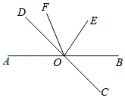
∴∠BOF＝180°﹣3x，
∵OE平分∠BOF，
∴∠FOE=1/2∠BOF＝90°-3/2x，
∵∠DOE＝78°，
∴∠DOF+∠FOE＝78°，
即x+90°-3/2x＝78°，
解得：x＝24°，
则∠AOD＝2x＝48°，
∴∠BOC＝∠AOD＝48°

重难点题型六：垂线的唯一性及画法
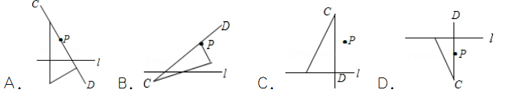
（一）下列各图中，过直线l外点P画l的垂线CD，三角板操作正确的是（ D ）

2025新版 | 七年级数学下册
【相交线】重难点题型6个
重难点题型一：垂线段最短
（一）如图，点A在直线m上，点B在直线l上，点A到直线l的距离为a，点B到直线m的距离为b，线段AB的长度为c，通过测量等方法可以判断在a，b，c三个数据中，最大的是 c ．
解：如图所示，
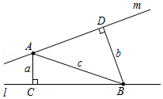
∵AC⊥BC，BD⊥AD，
∴AC＜AB，BD＜AB，
即a＜c，b＜c，
∴在a，b，c三个数据中，最大的是c.

（二）如图，△ABC中，∠ACB＝90°，AC＝3，BC＝4，AB＝5，P为直线AB上一动点，连接PC，则线段PC的最小值是2.4.
解：在Rt△ABC中，
∠ACB＝90°，AC＝3，BC＝4，AB＝5，
∵当PC⊥AB时，PC的值最小，
此时：△ABC的面积=1/2×AB×PC
=1/2×AC×BC，
∴5PC＝3×4，
∴PC＝2.4

重难点题型二：相交线中的角度计算
（一）已知，O是直线AB上的一点，OC⊥OE．

（1）如图1，若∠COA＝34°，求∠BOE的度数．
解：∵OC⊥OE，
∴∠COE＝90°，
又∵∠COA＝34°，
∴∠BOE＝180°﹣∠COE﹣∠COA＝180°﹣90°﹣34°＝56°，
答：∠BOE的度数为56°；
（2）如图2，当射线OC在直线AB下方时，OF平分∠AOE，∠BOE＝130°，求∠COF的度数．
解：∵OF平分∠AOE，∠BOE＝130°，
∴∠EOF＝∠AOF=1/2∠AOE=1/2（180°﹣∠BOE）
=1/2×（180°﹣130°）＝25°，
∴∠COF＝∠COE﹣∠EOF＝90°﹣25°＝65°，
答：∠COF的度数为65°；
（3）在（2）的条件下，如图3，在∠BOE内部作射线OM，使∠COM+17/10∠AOE＝2∠BOM+∠FOM，求∠BOM的度数．
解：设∠BOM＝x°，
∴∠FOM＝180°﹣∠AOF﹣∠BOM＝（155﹣x）°，
∵∠AOE＝180°﹣∠BOE＝50°，
∴∠AOC＝90°﹣∠AOE＝40°，
∴∠COM＝180°+∠AOC﹣∠BOM＝（220﹣x）°，
由题意可得：（220﹣x）°+17/10×50°＝2x°+（155﹣x）°，
解得：x＝75，
答：∠BOM的度数为75°．

（二）平面内两条直线AB、CD相交于点O，∠EOF＝90°，OB平分∠COF．
（1）如图1：
①若∠AOE＝20°，则∠DOF＝40°；
解：∵∠EOF＝90°，∠AOE＝20°，
∴∠BOF＝180°﹣∠EOF﹣∠AOE＝70°，
∵OB平分∠COF，
∴∠COF＝2∠BOF＝140°，
∴∠DOF＝180°﹣∠COF＝40°
②请写出∠DOF和∠AOE的数量关系，并说明理由．
解：∠DOF＝2∠AOE，
理由是：设∠AOE＝x，
∵∠EOF＝90°，
∴∠BOF＝180°﹣∠EOF﹣∠AOE＝90°﹣x，
∵OB平分∠COF，
∴∠COF＝2∠BOF＝180°﹣2x，
∴∠DOF＝180°﹣∠COF＝2x，
∴∠DOF＝2∠AOE
（2）如图2，∠DOF与∠AOE的数量关系是∠DOF＝2∠AOE．
解：∠DOF＝2∠AOE，
理由是：设∠AOE＝y，
∵∠EOF＝90°，
∴∠BOF＝180°﹣∠EOF﹣∠AOE＝90°﹣y，
∵OB平分∠COF，
∴∠COF＝2∠BOF＝180°﹣2y，
∴∠DOF＝180°﹣∠COF＝2y，
∴∠DOF＝2∠AOE

重难点题型三：三线八角
（一）复杂的数学问题我们常会把它分解为基本问题来研究，化繁为简，化整为零这是一种常见的数学解题思想．

（1）如图1，直线l₁，l₂被直线l₃所截，在这个基本图形中，形成了2对同旁内角．
解：直线l₁，l₂被直线l₃所截，在这个基本图形中，形成了2对同旁内角．
（2）如图2，平面内三条直线l₁，l₂，l₃两两相交，交点分别为A、B、C，图中一共有6对同旁内角．
解：平面内三条直线l₁，l₂，l₃两两相交，交点分别为A、B、C，图中一共有3×2＝6对同旁内角．
（3）平面内四条直线两两相交，最多可以形成24对同旁内角．
解：平面内四条直线两两相交，交点最多为6个，最多可以形成4×（4﹣1）×（4﹣2）＝24对同旁内角．
（4）平面内n条直线两两相交，最多可以形成n（n﹣1）（n﹣2）对同旁内角．
解：平面内n条直线两两相交，最多可以形成n（n﹣1）（n﹣2）对同旁内角.

（二）如图，直线EF交AB于G，交CD于M．
（1）图中有多少对对顶角；
解：图中4对对顶角.
（2）图中有多少对邻补角；
解：图中12对邻补角.
（3）图中有多少对同位角；
解：图中有8对同位角.
（4）图中有多少对同旁内角；
解：图中有4对同旁内角.
（5）写出图中的内错角．
解：图中内错角有：∠AGF和∠GMD，∠CMG和∠MGB，∠CMG和∠MGH，∠NMG和∠MGB，∠NMG和∠MGH．

重难点题型四：点到直线的距离
（一）如图，在△ABC中，∠ABC＝90°，BD⊥AC，垂足为点D，AB＝3，BC＝4，AC＝5．下列结论正确的有①②④．（写出所有正确结论的序号）
①∠BDC＝90°；②∠C＝∠ABD；③点A到直线BD的距离为线段AB的长度；④点B到直线AC的距离为12/5．
解：①∵BD⊥AC，
∴∠BDC＝90°，故①正确；
②∵∠ABD+∠A＝90°，∠A+∠C＝90°，
∴∠C＝∠ABD，故②正确；
③点A到直线BD的距离为线段AD的长度，故③错误；
④点B到直线AC的距离为1/2×3×4×2÷5=12/5，故④正确．

（二）如图，∠ACD＝90°，CE⊥AB，垂足为E，则下面的结论中，不正确的是（ A ）
A．点C到AB的垂线段是线段CD
B．CD与AC互相垂直
C．AB与CE互相垂直
D．线段CD的长度是点D到AC的距离
解：∵CE⊥AB，
∴点C到AB的垂线段是线段CE，原说法错误，故本选项符合题意；
B、∵∠ACD＝90°，
∴CD⊥AC，
即CD与AC互相垂直，原说法正确，故本选项不符合题意；
C、∵CE⊥AB，垂足为E，
∴AB与CE互相垂直，原说法正确，故本选项不符合题意；
D、∵∠ACD＝90°，
∴CD⊥AC，
∴线段CD的长度是点D到AC的距离，原说法正确，故本选项不符合题意．

重难点题型五：对顶角与邻补角
（一）已知∠1与∠2是对顶角，∠1与∠3是邻补角，则∠2+∠3的度数为180°.
解：∵∠1与∠2是对顶角，
∴∠1＝∠2，
∵∠1与∠3是邻补角，
∴∠1+∠3＝180°，
∴∠2+∠3＝180°．

（二）如图，直线AB与CD相交于点O，∠DOE＝78°，∠DOF：∠AOD＝1：2，射线OE平分∠BOF，则∠BOC的度数为48°.
解：设∠DOF＝x，则∠AOD＝2x，
∴∠AOF＝3x，
∴∠BOF＝180°﹣3x，
∵OE平分∠BOF，
∴∠FOE=1/2∠BOF＝90°-3/2x，
∵∠DOE＝78°，
∴∠DOF+∠FOE＝78°，
即x+90°-3/2x＝78°，
解得：x＝24°，
则∠AOD＝2x＝48°，
∴∠BOC＝∠AOD＝48°

重难点题型六：垂线的唯一性及画法
（一）下列各图中，过直线l外点P画l的垂线CD，三角板操作正确的是（ D ）

2025新版 | 七年级数学下册
【相交线】重难点题型6个
重难点题型一：垂线段最短
（一）如图，点A在直线m上，点B在直线l上，点A到直线l的距离为a，点B到直线m的距离为b，线段AB的长度为c，通过测量等方法可以判断在a，b，c三个数据中，最大的是 c ．
解：如图所示，
∵AC⊥BC，BD⊥AD，
∴AC＜AB，BD＜AB，
即a＜c，b＜c，
∴在a，b，c三个数据中，最大的是c.

（二）如图，△ABC中，∠ACB＝90°，AC＝3，BC＝4，AB＝5，P为直线AB上一动点，连接PC，则线段PC的最小值是2.4.
解：在Rt△ABC中，
∠ACB＝90°，AC＝3，BC＝4，AB＝5，
∵当PC⊥AB时，PC的值最小，
此时：△ABC的面积=1/2×AB×PC
=1/2×AC×BC，
∴5PC＝3×4，
∴PC＝2.4

重难点题型二：相交线中的角度计算
（一）已知，O是直线AB上的一点，OC⊥OE．

（1）如图1，若∠COA＝34°，求∠BOE的度数．
解：∵OC⊥OE，
∴∠COE＝90°，
又∵∠COA＝34°，
∴∠BOE＝180°﹣∠COE﹣∠COA＝180°﹣90°﹣34°＝56°，
答：∠BOE的度数为56°；
（2）如图2，当射线OC在直线AB下方时，OF平分∠AOE，∠BOE＝130°，求∠COF的度数．
解：∵OF平分∠AOE，∠BOE＝130°，
∴∠EOF＝∠AOF=1/2∠AOE=1/2（180°﹣∠BOE）
=1/2×（180°﹣130°）＝25°，
∴∠COF＝∠COE﹣∠EOF＝90°﹣25°＝65°，
答：∠COF的度数为65°；
（3）在（2）的条件下，如图3，在∠BOE内部作射线OM，使∠COM+17/10∠AOE＝2∠BOM+∠FOM，求∠BOM的度数．
解：设∠BOM＝x°，
∴∠FOM＝180°﹣∠AOF﹣∠BOM＝（155﹣x）°，
∵∠AOE＝180°﹣∠BOE＝50°，
∴∠AOC＝90°﹣∠AOE＝40°，
∴∠COM＝180°+∠AOC﹣∠BOM＝（220﹣x）°，
由题意可得：（220﹣x）°+17/10×50°＝2x°+（155﹣x）°，
解得：x＝75，
答：∠BOM的度数为75°．

（二）平面内两条直线AB、CD相交于点O，∠EOF＝90°，OB平分∠COF．
（1）如图1：
①若∠AOE＝20°，则∠DOF＝40°；
解：∵∠EOF＝90°，∠AOE＝20°，
∴∠BOF＝180°﹣∠EOF﹣∠AOE＝70°，
∵OB平分∠COF，
∴∠COF＝2∠BOF＝140°，
∴∠DOF＝180°﹣∠COF＝40°
②请写出∠DOF和∠AOE的数量关系，并说明理由．
解：∠DOF＝2∠AOE，
理由是：设∠AOE＝x，
∵∠EOF＝90°，
∴∠BOF＝180°﹣∠EOF﹣∠AOE＝90°﹣x，
∵OB平分∠COF，
∴∠COF＝2∠BOF＝180°﹣2x，
∴∠DOF＝180°﹣∠COF＝2x，
∴∠DOF＝2∠AOE
（2）如图2，∠DOF与∠AOE的数量关系是∠DOF＝2∠AOE．
解：∠DOF＝2∠AOE，
理由是：设∠AOE＝y，
∵∠EOF＝90°，
∴∠BOF＝180°﹣∠EOF﹣∠AOE＝90°﹣y，
∵OB平分∠COF，
∴∠COF＝2∠BOF＝180°﹣2y，
∴∠DOF＝180°﹣∠COF＝2y，
∴∠DOF＝2∠AOE

重难点题型三：三线八角
（一）复杂的数学问题我们常会把它分解为基本问题来研究，化繁为简，化整为零这是一种常见的数学解题思想．

（1）如图1，直线l₁，l₂被直线l₃所截，在这个基本图形中，形成了2对同旁内角．
解：直线l₁，l₂被直线l₃所截，在这个基本图形中，形成了2对同旁内角．
（2）如图2，平面内三条直线l₁，l₂，l₃两两相交，交点分别为A、B、C，图中一共有6对同旁内角．
解：平面内三条直线l₁，l₂，l₃两两相交，交点分别为A、B、C，图中一共有3×2＝6对同旁内角．
（3）平面内四条直线两两相交，最多可以形成24对同旁内角．
解：平面内四条直线两两相交，交点最多为6个，最多可以形成4×（4﹣1）×（4﹣2）＝24对同旁内角．
（4）平面内n条直线两两相交，最多可以形成n（n﹣1）（n﹣2）对同旁内角．
解：平面内n条直线两两相交，最多可以形成n（n﹣1）（n﹣2）对同旁内角.

（二）如图，直线EF交AB于G，交CD于M．
（1）图中有多少对对顶角；
解：图中4对对顶角.
（2）图中有多少对邻补角；
解：图中12对邻补角.
（3）图中有多少对同位角；
解：图中有8对同位角.
（4）图中有多少对同旁内角；
解：图中有4对同旁内角.
（5）写出图中的内错角．
解：图中内错角有：∠AGF和∠GMD，∠CMG和∠MGB，∠CMG和∠MGH，∠NMG和∠MGB，∠NMG和∠MGH．

重难点题型四：点到直线的距离
（一）如图，在△ABC中，∠ABC＝90°，BD⊥AC，垂足为点D，AB＝3，BC＝4，AC＝5．下列结论正确的有①②④．（写出所有正确结论的序号）
①∠BDC＝90°；②∠C＝∠ABD；③点A到直线BD的距离为线段AB的长度；④点B到直线AC的距离为12/5．
解：①∵BD⊥AC，
∴∠BDC＝90°，故①正确；
②∵∠ABD+∠A＝90°，∠A+∠C＝90°，
∴∠C＝∠ABD，故②正确；
③点A到直线BD的距离为线段AD的长度，故③错误；
④点B到直线AC的距离为1/2×3×4×2÷5=12/5，故④正确．

（二）如图，∠ACD＝90°，CE⊥AB，垂足为E，则下面的结论中，不正确的是（ A ）
A．点C到AB的垂线段是线段CD
B．CD与AC互相垂直
C．AB与CE互相垂直
D．线段CD的长度是点D到AC的距离
解：∵CE⊥AB，
∴点C到AB的垂线段是线段CE，原说法错误，故本选项符合题意；
B、∵∠ACD＝90°，
∴CD⊥AC，
即CD与AC互相垂直，原说法正确，故本选项不符合题意；
C、∵CE⊥AB，垂足为E，
∴AB与CE互相垂直，原说法正确，故本选项不符合题意；
D、∵∠ACD＝90°，
∴CD⊥AC，
∴线段CD的长度是点D到AC的距离，原说法正确，故本选项不符合题意．

重难点题型五：对顶角与邻补角
（一）已知∠1与∠2是对顶角，∠1与∠3是邻补角，则∠2+∠3的度数为180°.
解：∵∠1与∠2是对顶角，
∴∠1＝∠2，
∵∠1与∠3是邻补角，
∴∠1+∠3＝180°，
∴∠2+∠3＝180°．

（二）如图，直线AB与CD相交于点O，∠DOE＝78°，∠DOF：∠AOD＝1：2，射线OE平分∠BOF，则∠BOC的度数为48°.
解：设∠DOF＝x，则∠AOD＝2x，
∴∠AOF＝3x，
∴∠BOF＝180°﹣3x，
∵OE平分∠BOF，
∴∠FOE=1/2∠BOF＝90°-3/2x，
∵∠DOE＝78°，
∴∠DOF+∠FOE＝78°，
即x+90°-3/2x＝78°，
解得：x＝24°，
则∠AOD＝2x＝48°，
∴∠BOC＝∠AOD＝48°

重难点题型六：垂线的唯一性及画法
（一）下列各图中，过直线l外点P画l的垂线CD，三角板操作正确的是（ D ）

